第11期專題任務-復活節島
<初階題>
閱讀以下文章，回答相關問題 :
復活節島與摩艾石像
上個月(2022年10月)智利的文化遺產部人員發布新聞，森林大火吞噬了智利領地復活節島（Easter Island）部分地區，將一些巨大的摩艾石像燒得焦黑，損失難以估計。大家知道復活節島在哪裡？摩艾石像是什麼嗎？
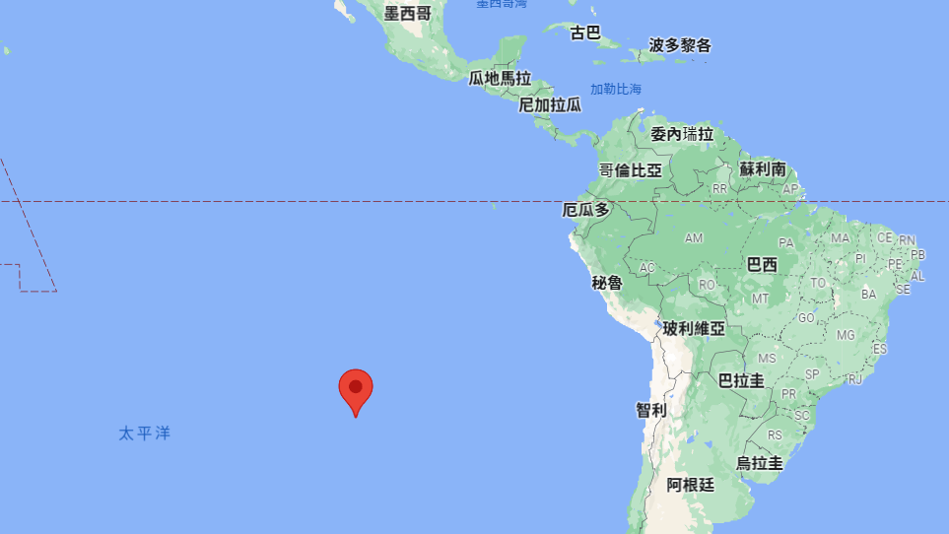

▲復活節島位置 https://reurl.cc/aGpEbD
復活節島位於南美洲國家－智利首都以西3700公里的太平洋上，全島周長60公里，面積大約180平方公里(約臺北市的三分之二)。
1722年復活節*，荷蘭西印度公司的探險家雅可布·羅赫芬（Jacob Roggeveen）率領的一支艦隊首次發現這個位於南太平洋中的小島，羅赫芬便在航海圖上記下此島的位置，並註記「復活節島」，從此得名。1914年西方的人類學家開始對復活節島進行相關的考察和研究活動。因為沒有文字資料的記載，人類學家根據島上原居民說著一種玻里尼西亞語的方言，相信他們是南島語族玻里尼西亞人的後代。他們的祖先是從太平洋西邊乘坐獨木舟，借著信風自西向東航行，越過數千公里的浩瀚汪洋來到此地。
今日的復活節島樹木稀疏、土地貧瘠、水土流失嚴重，一片荒涼的景象。但在玻里尼西亞人剛剛抵達該島之時遠非如此。復活節島曾經覆蓋濃密的亞熱帶闊葉林，最常見的是一種棕櫚樹，高度可達25公尺，直徑近2公尺。
當玻里尼西亞人定居此島數百年後，人口數量迅速增加，在西方人發現此島前的一兩個世紀達到頂峰，估計最高到20000人左右。他們屬於不同的部落，各自有著自己的領地範圍。
大約在十世紀到十六或十七世紀的歲月裡，島民開始修建大量的巨型石像：摩艾（Moai），這些石像與島民的宗教與祭祀活動有著密切的關係。像這樣的石像一共製造900多個，它們每一個都高7-10公尺，重量從20噸到90噸，最重的竟然達200噸。根據研究推測，島上有火山噴發形成的凝灰岩與火山岩，島民們用玄武岩製成的斧頭加工而成，再用哈兀哈兀樹纖維製成的繩索，以及棕櫚樹製成的木橇杆，把石像運送到全島各地並豎立起來。
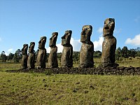

▲全島僅有一處面海的摩艾石像群。
1805年，復活節島上發生第一起奴隸販賣活動。之後很多島民被抓到南美洲的秘魯等地，他們大部分死於非人的折磨和疾病，由於國際社會的抗議，少數的島民得以被送返。劫難倖存者又將天花病毒帶到島上，致使原住居民大量死亡，全島的人口數量跌至600餘人。
1888年，智利政府與復活節島的居民簽署統治的協定。自1971年起，實施一系列刺激發展經濟和觀光的措施。全島唯一的機場建成後，來自世界各地大量的遊客湧入復活節島觀光，外部世界給復活節島的社會與文化帶來重大的改變。
(*註：復活節是一個西方的重要節日，在每年春分月圓之後第一個星期日。是基督教紀念耶穌被釘十字架受死後第三日復活的節日。每年的日期不一定，通常會落在4月19日到25日之間。)

資料來源
- 中央通訊社：智利復活節島森林大火 摩艾石像燒成焦黑https://www.cna.com.tw/news/aopl/202210070020.aspx
- 維基百科：復活節島 , 摩艾石像
1. 復活節島的地理位置，哪一個是正確的？
(a) 位於南美洲的東邊。
(b) 是太平洋的島嶼。
(c) 位於秘魯與智利國土交界處。
(d) 距離南美洲大陸不到一千公里。

2. 人類學家為什麼認為復活島的原住民不是從南美洲移入的？

3. 關於復活節島的歷史，以下哪個敘述是正確的？
(a) 智利因為距離復活節島較近，所以智利人首先到
達該島。
(b) 復活節島因面積不大，所以人口不曾超過一萬
人。
(c) 玻里尼西亞人剛剛抵達復活節時土地貧脊，經過
他們的努力才有濃密的樹林。
(d) 西方人發現復活節島後，島民才開始接觸現代世
界，而後很多島民被抓到南美洲當奴隸。

4. 關於摩艾石像，以下哪些敘述是正確的？
(a) 摩艾石像仿照真人，和人體大小相近。
(b) 由西方人協助製造。
(c) 分布在復活節島各地。
(d) 石像本身材質是玄武岩。

5. 復活節島的祖先為什麼要製作摩艾石像？

<進階題>
閱讀以下文章，回答相關問題 :
復活節島文明衰敗之謎
復活節島曾經有茂盛的樹林、肥沃的土壤、上萬的人口，有能力製作近千個巨大的摩艾石像，可見已發展成文明的社會。為什麼後來土地貧瘠，人口大幅下滑呢？這個案例常被用於探討社會崩壞議題。
根據學者實地研究後推測，復活節島原住民的祖先一千多年前乘坐獨木舟，航行數千公里來到這個小島，表示他們已經有高超的航海技術和冒險犯難的精神。當他們發現這個小島時，大部分為棕櫚樹的森林保留了雨水和累積土地養分。這些先民上島後種植從家鄉帶來的農作物，或到近海捕魚，並且收集和儲存很多棕櫚果，後來吃不完的棕櫚果成為非常甘美的棕櫚酒，於是階級較高的人開始沉迷美酒，在富足的生活下，人口大量增加。
在黃金時代，島民們為了感謝先祖庇佑，能夠來到天堂一般的地方，於是有位部落酋長開始在自己的領地，組織自己的子民在島上的採石場開鑿石頭成為石像。樹立起高大的祖先石像後，其他部落也起而效尤，甚至互相競爭，越做越大，有些甚至用紅色火山岩雕鑿成帽子，象徵是王者的皇冠。
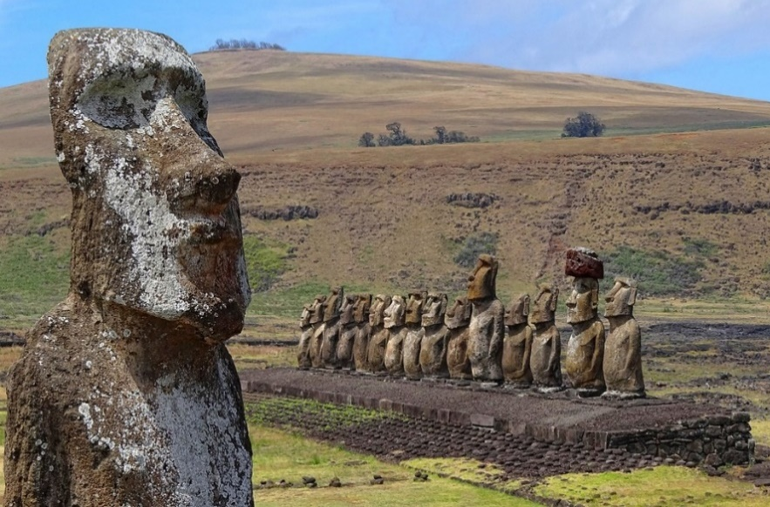

(圖片來源：維基百科 - 摩艾石像)
這些石像想必鑿起來非常辛苦，搬運到他們最後的目的地也費時費力。目前為止還不知道這些石像當時到底是如何搬運的，但可以猜測出當時有用到木橇和滾輪。因為大量木材的需求，使得島上的森林被砍伐耗盡。當滿布島上的棕櫚樹逐漸消失，島民的住屋無法承受海上的狂風，雨水很快滲入地下，農作物無法收成，食物越來越少。
島上先民渡海到復活節島時，船上也夾帶許多不請自來的老鼠。老鼠在這島上沒有天敵，也和人類一樣快速繁衍。島民想要復育棕櫚樹，但老鼠會啃食棕櫚樹的果實，棕櫚樹要長到原先的高度已不可能。天然資源減少，部族間爭鬥增加，黃金時代突然開始崩潰，人口也大量減少。當1722年西方人登陸這個與世隔離的小島時，高大的樹木都不見了，島上人口也下滑至幾千人，正為生活所苦。
有些學者認為摩艾石像的建造不是復活節島上樹林減少的真正主因，即使人們沒有因為建造石像而砍伐樹木，人口與老鼠的劇增都會導致島上文明的衰敗，但人類破壞了復活節島的生態而造成劫難是不爭的事實。
1. 復活節島人的祖先能夠來到這個小島，可見他們具備哪些特質？

2. 人類來到這個復活節島前，這個小島的狀況是：
(a) 已經有很多老鼠。
(b) 已經有很多石像。
(c) 已經有許多棕櫚樹。
(d) 已經有農作物。

3. 有關摩艾石像，以下哪些敘述是正確的？(複選)
(a) 摩艾石像是由很多部落個別製作的。
(b) 因為石像很重，搬運困難，所以石像是在原地製
作。
(c) 所有的摩艾石像都配戴紅色帽子。
(d) 摩艾石像是使用木材搬運。
(e) 摩艾石像是為了幫助人們阻擋狂大的海風而製
作。

4. 有關復活節島文明的衰敗，以下敘述哪一個是正確的？
(a) 西方人的屠殺造成島上人口的大量減少。
(b) 雨量的減少造成農作物收成不好。
(c) 島民沉迷膜拜摩艾石像，不再工作。
(d) 復活節島人沒能再重建原來的繁華時代。

5. 為什麼復活節島的案例常被用於探討社會崩壞議題？

